CHƯƠNG 3. KHẢO SÁT VÀ PHÂN TÍCH GIẢI PHÁP
3.1. Thiết kế khảo sát
3.1.1. Mục tiêu khảo sát
Khảo sát được thực hiện nhằm tìm hiểu nhu cầu sử dụng GPS và Google Maps trong việc xác định vị trí, theo dõi hành trình phương tiện và hỗ trợ quá trình di chuyển. Thông qua việc thu thập ý kiến từ người dùng, nhóm hướng đến việc đánh giá mức độ sử dụng các công nghệ này, những lợi ích mà chúng mang lại cũng như các khó khăn thường gặp trong thực tế.
Cụ thể, khảo sát tập trung vào các mục tiêu sau:
- Tìm hiểu mức độ sử dụng: Xác định tần suất sử dụng GPS và Google Maps trong các hoạt động di chuyển cá nhân, giao hàng và vận tải.
- Xác định nhu cầu theo dõi hành trình: Tìm hiểu mức độ quan tâm của người dùng đối với các thông tin như vị trí phương tiện, tuyến đường di chuyển, thời gian dự kiến đến nơi và lịch sử hành trình.
- Nhận diện các vấn đề thực tế: Ghi nhận những khó khăn liên quan đến sai lệch vị trí, mất tín hiệu định vị, thông tin giao thông chưa phù hợp hoặc sự khác biệt giữa tuyến đường đề xuất và tình hình thực tế.
- Đánh giá nhu cầu về tính năng hỗ trợ: Tìm hiểu mức độ cần thiết của các chức năng như cập nhật vị trí, cảnh báo phương tiện đi lệch tuyến và theo dõi hành trình.
- Làm cơ sở phân tích giải pháp: Sử dụng dữ liệu khảo sát để đối chiếu với khả năng và hạn chế của GPS, Google Maps, từ đó đánh giá tính phù hợp của mô hình kết hợp hai công nghệ trong bài toán theo dõi hành trình phương tiện.
Kết quả khảo sát dự kiến cung cấp cơ sở thực tiễn để nhóm phân tích nhu cầu người dùng, xác định những vấn đề cần giải quyết và đề xuất hướng hoàn thiện giải pháp phù hợp.
3.1.2. Đối tượng và phạm vi khảo sát
Đối tượng khảo sát
Đối tượng khảo sát là những người có sử dụng hoặc có trải nghiệm với GPS và Google Maps trong quá trình di chuyển, tìm đường hoặc theo dõi vị trí. Bên cạnh người dùng cá nhân, khảo sát có thể hướng đến tài xế, người làm công việc giao hàng và người tham gia quản lý phương tiện nhằm thu thập thêm góc nhìn liên quan đến hoạt động vận tải.
Các nhóm đối tượng được xem xét gồm:
STT | Đối tượng khảo sát | Nội dung khảo sát
1 | Người dùng cá nhân | Tần suất sử dụng GPS và Google Maps; nhu cầu tìm đường, xác định vị trí và xem thông tin giao thông.
2 | Tài xế, người giao hàng | Nhu cầu theo dõi vị trí phương tiện, tuyến đường di chuyển, thời gian dự kiến đến nơi và các vấn đề khi định vị.
3 | Người quản lý phương tiện | Nhu cầu giám sát hành trình, quản lý vị trí phương tiện, xem lại lịch sử di chuyển và phát hiện phương tiện đi lệch tuyến.

Việc lựa chọn các nhóm đối tượng trên giúp khảo sát xem xét nhu cầu theo dõi hành trình từ cả góc độ sử dụng cá nhân và góc độ vận hành phương tiện. Tuy nhiên, mức độ tham gia của từng nhóm sẽ phụ thuộc vào khả năng tiếp cận người trả lời thực tế.
Phạm vi khảo sát
Về nội dung, khảo sát tập trung vào mức độ sử dụng GPS và Google Maps, nhu cầu theo dõi vị trí phương tiện, khả năng hỗ trợ chỉ đường, nhu cầu xem lịch sử hành trình và các vấn đề liên quan đến độ chính xác, khả năng cập nhật thông tin cũng như cảnh báo khi phương tiện đi lệch tuyến.
Về không gian, khảo sát hướng đến người dùng tại Việt Nam, phù hợp với phạm vi nghiên cứu của đề tài. Phạm vi thực tế của mẫu khảo sát sẽ được xác định theo khu vực và nhóm đối tượng tiếp cận được; do đó, kết quả không mặc nhiên đại diện cho toàn bộ người dùng trên cả nước.
Về thời gian, khảo sát được tiến hành trong thời gian nhóm thực hiện tiểu luận. Thời điểm bắt đầu, kết thúc và số lượng phản hồi hợp lệ sẽ được cập nhật sau khi quá trình thu thập dữ liệu hoàn tất.
Về giới hạn nghiên cứu, khảo sát chủ yếu ghi nhận ý kiến và trải nghiệm do người tham gia tự cung cấp. Vì vậy, dữ liệu thu được có thể phản ánh nhận thức của người dùng nhưng không thay thế hoàn toàn cho các phép đo kỹ thuật về độ chính xác GPS hoặc các thử nghiệm thực tế đối với hệ thống theo dõi phương tiện.
3.1.3. Phương thức khảo sát
Để thu thập dữ liệu phục vụ nghiên cứu, nhóm dự kiến kết hợp phương pháp khảo sát bằng bảng hỏi trực tuyến với phương pháp nghiên cứu tài liệu. Việc kết hợp hai phương pháp này giúp thu thập ý kiến từ người dùng, đồng thời tạo cơ sở lý thuyết để phân tích khả năng ứng dụng của GPS và Google Maps trong theo dõi hành trình phương tiện.
Thứ nhất, khảo sát bằng bảng hỏi trực tuyến.
Nhóm sử dụng Google Forms để xây dựng biểu mẫu khảo sát và thu thập câu trả lời. Hình thức trực tuyến giúp người tham gia có thể trả lời thuận tiện thông qua các thiết bị có kết nối Internet, đồng thời hỗ trợ tổng hợp dữ liệu phục vụ quá trình thống kê và phân tích.
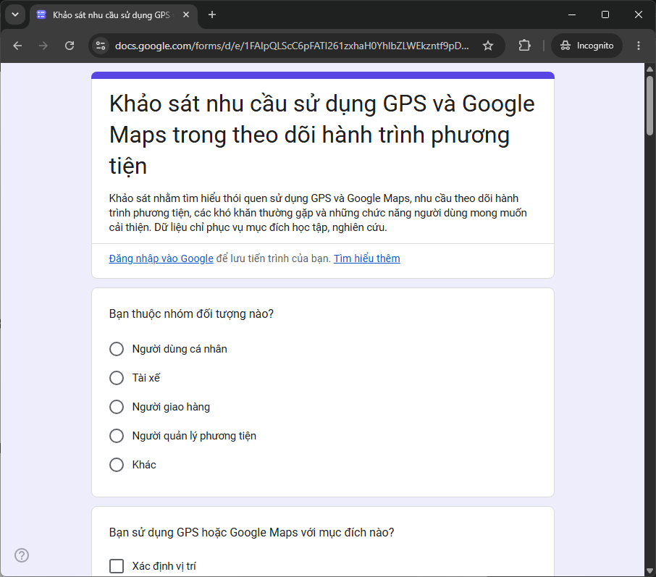
Bảng hỏi dự kiến được chia thành các nhóm nội dung chính:
- Thông tin phân loại người trả lời: Xác định nhóm người dùng và mục đích sử dụng GPS hoặc Google Maps.
- Thói quen sử dụng: Tìm hiểu tần suất sử dụng GPS, Google Maps và các chức năng thường dùng.
- Nhu cầu theo dõi hành trình: Khảo sát mức độ quan tâm đến vị trí phương tiện, tuyến đường, thời gian dự kiến đến nơi và lịch sử di chuyển.
- Khó khăn khi sử dụng: Ghi nhận các vấn đề liên quan đến sai lệch vị trí, mất tín hiệu, cập nhật chậm hoặc thông tin đường đi chưa phù hợp.
- Nhu cầu cải thiện: Tìm hiểu mong muốn về các chức năng như cảnh báo lệch tuyến, theo dõi nhiều phương tiện và lưu trữ lịch sử hành trình.
Các câu hỏi được thiết kế theo hướng ngắn gọn, dễ hiểu và bám sát mục tiêu nghiên cứu. Đối với câu hỏi lựa chọn, biểu mẫu sẽ nêu rõ người trả lời được chọn một hay nhiều phương án. Những lựa chọn như “Không biết” hoặc “Không áp dụng” sẽ được bổ sung khi phù hợp nhằm hạn chế câu trả lời không phản ánh đúng trải nghiệm thực tế.
Sau khi hoàn thiện, biểu mẫu được chia sẻ đến các đối tượng phù hợp thông qua những kênh trực tuyến mà nhóm có thể tiếp cận. Nhóm sẽ kiểm tra các câu trả lời thu được, loại bỏ những phản hồi không hợp lệ theo tiêu chí xác định trước và tổng hợp dữ liệu để phục vụ các mục phân tích tiếp theo.
Thứ hai, nghiên cứu và đối chiếu tài liệu.
Bên cạnh khảo sát người dùng, nhóm nghiên cứu tài liệu liên quan đến nguyên lý hoạt động của GPS, chức năng của Google Maps, dữ liệu định vị, định tuyến và các yêu cầu của hệ thống theo dõi hành trình phương tiện. Nguồn tài liệu được ưu tiên gồm tài liệu kỹ thuật chính thức, tài liệu hướng dẫn của Google Maps Platform và các nghiên cứu có liên quan.
Phương pháp này giúp nhóm làm rõ sự khác biệt giữa GPS — công nghệ cung cấp dữ liệu định vị — và Google Maps — dịch vụ bản đồ, tìm kiếm địa điểm và hỗ trợ định tuyến. Đồng thời, việc đối chiếu tài liệu với kết quả khảo sát sẽ giúp đánh giá liệu nhu cầu của người dùng có phù hợp với khả năng của các công nghệ hiện có hay cần bổ sung các thành phần xử lý, lưu trữ và giám sát riêng.
Thứ ba, thống kê và phân tích dữ liệu khảo sát.
Sau khi kết thúc thu thập dữ liệu, nhóm tiến hành kiểm tra tính đầy đủ và hợp lệ của các câu trả lời. Dữ liệu được phân loại theo từng nhóm câu hỏi, sau đó tổng hợp bằng số lượng, tỷ lệ phần trăm và biểu đồ phù hợp để thể hiện đặc điểm của mẫu khảo sát.
Trên cơ sở đó, nhóm phân tích các nhu cầu nổi bật, những vấn đề người dùng thường gặp và mức độ quan tâm đối với các chức năng theo dõi hành trình. Kết quả sẽ được sử dụng làm căn cứ cho việc phân tích khả năng của GPS và Google Maps, xây dựng mô hình kết hợp và đề xuất giải pháp trong các mục tiếp theo.
Do khảo sát chưa được xác nhận là đã hoàn thành tại thời điểm xây dựng phương pháp, số lượng người tham gia, thời gian thu thập và kết quả thống kê cụ thể sẽ được bổ sung sau khi có dữ liệu thực tế. Nhóm không sử dụng số liệu giả định để thay thế kết quả khảo sát.

